基于多维振动特征与机器学习的水泵故障诊断系统研究

第 2 章 水泵典型故障机理与振动特征分析
水泵故障诊断的基础是理解故障机理与振动响应之间的关系。水泵机组在运行过程中同时受到电机驱动、联轴器传动、转子旋转、轴承支承、叶轮流体作用以及基础约束等因素影响。不同故障会改变转子受力状态、支承刚度、流场压力脉动或局部冲击特性，并最终反映到振动信号的幅值、频率组成、能量分布和冲击特征中。因此，在建立机器学习模型之前，需要先对典型故障的产生原因和振动表现进行分析，为后续特征提取和结果解释提供依据。
本文围绕水泵中较常见且便于通过振动信号表征的故障类型展开，包括正常状态、转子不平衡、联轴器不对中、机械松动、轴承故障和汽蚀等。上述故障既包含轴系机械故障，也包含支承连接故障、滚动轴承局部损伤和水力异常。通过建立故障机理与时域、频域、小波包和包络谱特征之间的对应关系，可以使后续机器学习分类结果具有更明确的工程解释性。

2.1 水泵机组结构与振动来源
典型水泵机组通常由电机、联轴器、泵轴、叶轮、轴承、泵壳、密封部件和基础支承等部分组成。电机通过联轴器向泵轴传递转矩，泵轴带动叶轮旋转，叶轮与流体相互作用实现能量转换。轴承用于支承转子系统并限制转轴运动，基础和地脚螺栓用于保证机组安装刚度和稳定性。由于这些部件之间存在机械连接和能量传递关系，任一部件状态变化都可能引起机组整体振动响应变化。
从激励来源看，水泵振动主要包括转子旋转产生的周期性激励、联轴器安装误差引起的附加载荷、轴承滚动接触产生的冲击、基础连接刚度变化引起的非线性振动，以及流体压力脉动和汽蚀气泡破裂产生的水力激励。周期性机械故障通常在频谱中表现为转频及其倍频增强；冲击类故障往往使时域波形出现尖峰，并使峭度、峰值因子和包络谱低频调制特征发生变化；水力故障则更容易表现为宽频随机能量变化。
水泵振动信号具有多源耦合特点，同一种故障可能影响多个特征，不同故障也可能产生相似的振动表现。例如，不平衡和不对中都可能使 1X 转频幅值增大，松动和轴承故障都可能产生冲击和高频响应。因此，仅依靠单一特征进行判断容易出现误判，本文采用多维振动特征和机器学习模型相结合的方法，目的在于综合利用不同特征对故障状态的表征能力。

2.2 转子不平衡故障机理及振动特征
转子不平衡是旋转机械中常见的轴系故障之一，通常由转子质量分布不均、叶轮磨损、叶轮附着物不均、装配偏心或转子局部变形等因素引起。当转子质量中心与旋转中心不重合时，转子旋转过程中会产生随转速周期变化的离心力。该离心力作用于轴承和支承结构，使机组产生明显的周期性振动。对于水泵而言，叶轮长期运行后可能出现磨损、腐蚀或介质沉积，这些因素都会改变转子质量分布，从而诱发不平衡振动。
转子不平衡故障最典型的频域表现是 1X 转频成分增强，即与转子旋转频率相同的谱线幅值明显升高。由于激励具有较强周期性，时域波形通常呈现较稳定的周期变化，整体振动有效值也可能随不平衡程度增加而增大。在轻微不平衡情况下，频谱中可能主要表现为 1X 成分突出；当不平衡与支承松动、基础刚度不足等问题共同存在时，也可能出现低频能量上升和少量倍频成分。
因此，在后续特征提取中，本文将 1X 幅值、1X 邻域能量、低频能量和 RMS 等作为识别不平衡类故障的重要特征。其中，1X 幅值直接反映转频处振动强度，1X 邻域能量能够降低转速波动或谱线偏移带来的影响，RMS 和低频能量则用于描述整体振动强度变化。这些特征与转子不平衡故障的物理机理具有较明确的对应关系。

2.3 联轴器不对中故障机理及振动特征
联轴器不对中主要指电机轴线与泵轴轴线在安装或运行过程中不能保持理想重合，包括平行不对中、角向不对中和综合不对中等形式。平行不对中表现为两轴中心线相互平行但存在偏移，角向不对中表现为两轴中心线存在夹角，综合不对中则同时包含平行偏移和角度偏差。水泵机组安装精度不足、基础沉降、联轴器装配误差和长期运行后的支承变形都可能导致不对中。三种类型示意图如下，其中Δr 表示径向偏移量，Δθ表示角度偏差。
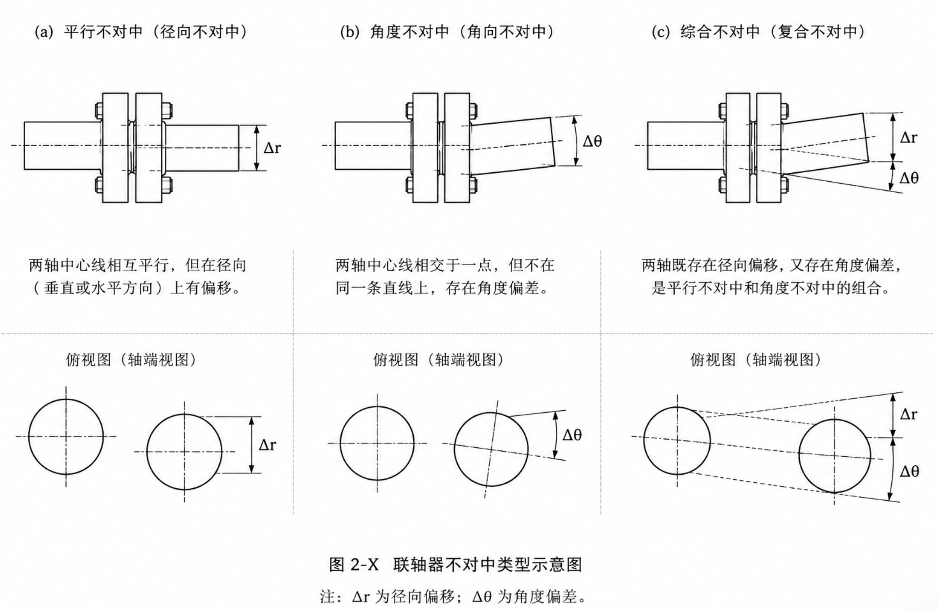
联轴器不对中会使联轴器、轴承和轴系承受周期性附加载荷，使转子系统受力状态发生变化。与转子不平衡相比，不对中不仅可能引起 1X 转频增强，还常伴随 2X 及更高倍频成分增大，严重时可能出现轴向振动增加和波形畸变。由于不对中引起的力矩和附加载荷具有一定非线性，频谱中倍频成分通常比单纯不平衡更加明显。
针对联轴器不对中故障，本文重点提取 2X 幅值、2X 邻域能量、1X 幅值和倍频相关特征。2X 成分能够较好反映联轴器和轴系附加载荷变化，1X 和 2X 的组合则有助于区分不对中与不平衡。需要注意的是，在实际数据中，不平衡和不对中可能同时造成低频转频成分增强，因此二者在模型分类中可能存在少量混淆。后续实验章节将结合混淆矩阵对此进行分析。

2.4 松动故障机理及振动特征
松动故障主要由地脚螺栓松动、基础连接刚度下降、支承间隙增大、软脚或部件装配不良等因素引起。正常情况下，水泵机组通过基础和紧固件保持稳定支承，转子激励能够通过结构传递并被支承系统约束。当连接部位松动后，系统刚度和阻尼发生变化，机组运行中可能出现间隙碰撞、摩擦接触和支承状态周期性变化，导致振动响应呈现明显非线性。
松动故障的振动表现通常比不平衡和不对中更加复杂。时域波形可能出现冲击、削顶、突变或不稳定波动，频域中除转频外还可能出现多倍频和宽频成分。由于松动会造成局部碰撞和间隙冲击，峭度、峰值因子和脉冲因子等冲击敏感指标可能升高。同时，3X 及其邻域能量也可作为描述多倍频增强的辅助特征。
本文在候选特征阶段提取峭度、峰值因子、脉冲因子、3X 幅值和 3X 邻域能量，用于描述松动故障的冲击性和多倍频特征。经训练集特征筛选后，3X 相关特征进入最终特征集合，而部分时域冲击指标未被保留。由于松动与轴承故障都可能产生冲击和高频响应，二者在部分特征空间中可能相互接近。因此，在模型评价时不能只关注总体准确率，还需要通过混淆矩阵观察松动类与轴承故障类之间的误判情况。

2.5 轴承故障机理及振动特征
轴承是水泵机组中承担转子支承和载荷传递的重要部件，其运行状态直接影响机组稳定性。轴承故障可能发生在内圈、外圈、滚动体或保持架，也可能由润滑不足、污染、磨损、疲劳剥落等原因引起。当滚动体经过局部损伤区域时，会产生周期性冲击，该冲击激发轴承和结构的高频响应，并通过载荷调制表现为包络谱中的特征成分。
轴承故障的时域表现通常包括冲击峰值增大、波形尖锐程度提高和随机性增强。频域中，高频区域能量可能上升，但在普通频谱中，故障冲击对应的周期成分有时会被结构共振和噪声掩盖。包络分析通过 Hilbert 变换提取高频振动的幅值调制信息，能够突出冲击重复频率及其相关能量，因此适合用于轴承故障和其他冲击类故障分析。
本文将时域冲击统计量、频带能量占比、小波包能量占比和包络谱低频调制特征作为轴承故障识别的重要特征。具体而言，3000-8000 Hz 仅作为包络解调前的高频共振候选频带；随后采用 Hilbert 变换提取包络，并在包络谱低频范围内分析能量占比、倍频邻域能量和冲击形态特征。这样既保留了轴承冲击激发高频共振的物理含义，又使解调前滤波频带与解调后低频调制特征的含义保持清晰。

2.6 汽蚀故障机理及振动特征
汽蚀是水泵运行中具有代表性的水力故障。当泵入口压力低于液体在当前温度下的饱和蒸汽压时，液体内部会产生气泡；气泡随流体进入高压区域后迅速破裂，形成局部冲击和压力脉动。汽蚀不仅会引起振动和噪声增加，还可能造成叶轮表面剥蚀、效率下降和运行稳定性降低。与轴系机械故障相比，汽蚀具有更强的随机性和流体耦合特征。
汽蚀振动信号不一定表现为稳定的转频或倍频成分，而更常表现为宽频能量增强、波形随机性提高和局部冲击增加。气泡产生和破裂位置具有不确定性，导致振动能量在较宽频段内分布。对于汽蚀类故障，仅依靠 1X 或 2X 等倍频特征往往不足，需要结合 RMS、频带能量占比、小波包能量占比和包络谱低频调制特征进行综合判断。

2.7 故障机理与特征对应关系
综合以上分析，不同水泵故障在振动信号中的表现具有一定规律性。转子不平衡更依赖 1X 转频及低频能量，联轴器不对中与 2X 及倍频成分关系较密切，松动和轴承故障均可能表现为冲击和非平稳响应，汽蚀则以宽频随机能量和局部冲击特征为主。本文首先选取 3000-8000 Hz 高频共振候选频带进行带通滤波，随后采用 Hilbert 变换提取包络，并在包络谱低频范围内提取能量占比、倍频邻域能量及冲击统计特征。表 2-1 总结了本文关注的主要故障类别、典型振动表现和后续特征提取重点。
表 2-1 故障类别、典型振动表现与重点特征对应关系
故障类别 | 典型振动表现 | 重点特征
正常 | 幅值和频带能量分布相对稳定 | RMS、低/中/高频能量占比
转子不平衡 | 周期性径向振动增强，1X 转频突出 | 1X 幅值、1X 邻域能量、低频能量占比
联轴器不对中 | 1X、2X 及倍频增强，波形可能畸变 | 2X/3X 幅值、倍频邻域能量、频谱重心
松动 | 冲击、多倍频、波形不稳定 | 峭度、峰值因子、脉冲因子、倍频邻域能量
轴承故障 | 冲击调制和非平稳频带能量变化明显 | 包络峭度、包络峰值因子、小波包频带占比
汽蚀 | 宽频能量增强，随机冲击明显 | RMS、高频能量占比、小波包频带占比、包络谱低频能量占比

上述对应关系是第 3 章特征提取的理论依据。本文后续并非简单堆叠特征，而是围绕故障机理选择具有工程含义的时域、频域、小波包和包络谱特征，使机器学习模型的输入具有可解释性。这样既有利于提高模型识别效果，也便于在第 4 章中结合特征重要性结果解释模型判断依据。

第 3 章 水泵振动信号特征提取与诊断方法
第 2 章从故障机理角度分析了不同水泵故障的振动表现，本章进一步说明原始振动信号如何转化为机器学习模型能够使用的特征样本。整个方法流程包括振动信号预处理、滑动窗口分段、时域特征提取、频域特征提取、小波包能量特征提取、包络谱特征提取、特征标准化以及诊断模型训练与评价。

3.1 振动信号预处理方法
水泵振动信号在采集过程中会受到传感器零点偏置、环境噪声、采集线路干扰和工况波动影响。本文的数据处理流程为：原始信号 -> 去直流分量 -> 10-8000 Hz 带通滤波 -> 4096 点滑动窗口分段 -> 特征提取 -> 训练集/测试集划分 -> 特征标准化。需要说明的是，Z-score 标准化不作用于单个振动窗口，而是作用于特征提取后的特征矩阵；随机森林使用真实幅值特征，BP 神经网络和 SVM 使用训练集统计量完成标准化。
（1）去直流分量处理用于消除信号均值偏移。设原始离散振动信号为 x[n]，长度为 N，则均值和去直流后的信号分别为：
$x̄ =\frac{1}{N}Σ_{n=0}^{N−1}x[n]$（3-1）
$x_{d}[n] = x[n] − x̄, n = 0,1,...,N−1$（3-2）
式中：$x[n]$ 为原始离散振动信号；$x̄$ 为信号均值；$x_{d}[n]$为去直流后的振动信号；N 为采样点数。
（2）带通滤波用于保留与水泵机械故障和水力故障相关的主要频率成分。本文采样频率 fs=20000 Hz，Nyquist 频率为 10000 Hz。预处理采用四阶 Butterworth 带通滤波器，通带范围为 10-8000 Hz，并通过 sosfiltfilt 进行零相位双向滤波，以减少相位畸变。10 Hz 以下成分主要包含趋势项和缓慢漂移。综合考虑主要故障频段覆盖和高频端噪声影响，本文将分析上限设为 8000 Hz。滤波过程可表示为：
$x_{b}[n] = filtfilt\{B_{bp}(10 Hz, 8000 Hz, order=4),x_{d}[n] \}$（3-3）
式中：$x_{b}[n]$为带通滤波后的信号；$B_{bp}$为四阶 Butterworth 带通滤波器；$filtfilt$表示零相位双向滤波。包络解调前另采用 3000-8000 Hz 高频共振候选频带，以突出冲击调制信息。
（3）滑动窗口分段用于将长时间振动序列转换为多个固定长度样本。本文采用 4096 点窗口和 2048 点滑动步长，即相邻窗口之间保留 50% 重叠。采样频率为 20000 Hz 时，单个窗口时长为 0.2048 s，FFT 频率分辨率为 fs/N = 20000/4096 ≈ 4.8828 Hz。分段样本数为：
$K = floor(\frac{L−W}{S}) + 1$（3-4）
式中：K 为分段样本数；L 为原始信号长度；W=4096 为窗口长度；S=2048 为滑动步长。
（4）Z-score 标准化用于消除不同特征之间的量纲差异。本文先完成特征提取和训练集/测试集划分，再仅利用训练集计算每个特征的均值和标准差，并将同一组参数应用于训练集和测试集。随机森林不进行 Z-score 标准化，BP 神经网络和 SVM 使用标准化后的特征矩阵。
$z_{i,j}=\frac{a_{i,j}−μ_{j}}{σ_{j}}$（3-5）
式中：$a_{i,j}$为第 i 个样本第 j 个原始特征值；$z_{i,j}$ 为标准化后的特征值；$μ_{j}$ 和 $σ_{j}$分别为训练集中第 j 个特征的均值和标准差。

表 3-1 振动信号预处理步骤
预处理步骤 | 具体方法 | 主要作用
去直流 | 每段信号减去均值 | 消除传感器零点偏置和均值漂移
带通滤波 | 四阶 Butterworth，10-8000 Hz，sosfiltfilt 零相位双向滤波 | 保留转频、倍频、中高频冲击和汽蚀宽带信息
滑动窗口分段 | 4096 点窗口，2048 点步长，50% 重叠 | 将长信号转换为机器学习样本
特征标准化 | 特征提取和数据划分后，仅用训练集均值和标准差做 Z-score | 用于 BP 和 SVM；随机森林保留真实幅值特征

3.2 时域特征提取
时域特征直接从振动波形中计算，能够描述信号幅值水平、波动形态和冲击程度。本文在候选特征阶段提取均方根值、偏度、峭度、峰值因子和脉冲因子 5 项时域特征。由于去直流后标准差与均方根值高度相关，因此在相关性筛选阶段删除标准差；最终 25 维入模特征中保留均方根值。
峭度用于衡量信号尖峰程度，对冲击类故障较敏感。轴承局部损伤、松动碰撞和汽蚀气泡破裂都可能导致波形中出现尖峰。峭度、峰值因子和脉冲因子主要作为候选特征和机理分析指标，经训练集特征筛选后未进入最终 25 维入模特征集合。
均方根值 RMS 反映振动能量和整体振动强度。偏度用于描述波形分布的不对称程度，峭度、峰值因子和脉冲因子则用于描述局部冲击、尖峰和非平稳波动。相关计算式为：
$x_{RMS} = \sqrt{\frac{1}{N}Σ_{n=0}^{N−1}{x[n]}^{2}}$（3-6）
$S = \frac{1}{N}Σ_{n=0}^{N−1}{(\frac{x[n] − μ}{σ})}^{3}$（3-7）
$K = \frac{1}{N}Σ_{n=0}^{N−1}{(\frac{x[n] − μ}{σ})}^{4}$（3-8）
$C_{f} = \frac{max |x[n]|}{x_{RMS}}$（3-9）
$I_{f} = \frac{max |x[n]|}{\frac{1}{N}Σ_{n=0}^{N−1}|x[n]|}$（3-10）
式中：x_{RMS} 为均方根值；S 为偏度；K 为峭度；C_{f} 为峰值因子；I_{f} 为脉冲因子；x[n] 为窗口信号；μ 和 σ 分别为窗口信号均值和标准差；N 为采样点数。
时域候选特征不能单独区分所有故障类型，但能为模型提供基础振动强度和冲击信息。最终筛选结果仅保留 RMS，说明在当前数据和相关性筛选条件下，整体振动强度对六类故障分类贡献更稳定。

3.3 频域特征提取
频域特征通过快速傅里叶变换 FFT 得到，能够揭示振动信号中不同频率成分的幅值和能量分布。本文对每个 4096 点窗口乘 Hann 窗（汉宁窗）后进行 FFT，频率分辨率约为 4.8828 Hz。频域特征主要包括主频、1X/2X/3X 幅值、1X/2X/3X 邻域能量，以及低频、中频和高频频带能量占比。FFT 定义为：
$X[k] =Σ_{n=0}^{N−1}x_{b}[n]w[n] exp(\frac{−j2πkn}{N}), k = 0,1,...,N/2$（3-11）
式中：X[k] 为第 k 个频点的复频谱；$x_{b}[n]$ 为带通滤波后的离散信号；w[n] 为 Hann 窗（汉宁窗）；N 为窗口长度；j 为虚数单位。
转频是由转子旋转速度决定的基础频率。本文数据集中 Motor-2 的 50/75/100 Hz和 Motor-4 的 70 Hz均表示变频器输出频率，单位为 Hz；本文转速采用数据集工况标注映射得到的实际转速，Motor-2 的 50/75/100 Hz 工况分别对应 740/1110/1480 r/min，Motor-4 的 70 Hz 工况对应 2070 r/min。转频及倍频计算为：
$f_{1X}=\frac{rpm}{60},f_{mX}= mf_{1X}, m = 1,2,3$（3-12）
$A_{mX}= max\{ |X(f)| : |f −f_{mX}| ≤ 5 Hz \}$（3-13）
式中：$f_{1X}$ 为一倍转频；$f_{mX}$ 为 m 倍转频；$A_{mX}$ 为 m 倍频幅值。本文倍频幅值取理论倍频 ±5 Hz 范围内的最大频谱幅值，倍频邻域能量取该频带内各频点幅值平方之和。±5 Hz 邻域约覆盖理论倍频左右各一个 FFT 频点，用于降低转速轻微波动和谱线偏移的影响。
考虑到实际信号中转速可能存在轻微波动，若只提取单一频点幅值，可能受到谱线偏移影响。因此，本文同时提取倍频邻域能量，计算式为：
$E_{mX}=Σ_{|f −f_{mX}| ≤ 5 Hz}{|X(f)|}^{2}, m = 1,2,3$（3-14）
式中：$E_{mX}$ 为 m 倍频邻域能量；$X(f)$为频谱幅值。邻域能量比单点幅值更稳健，能够降低转速估计误差和频谱分辨率变化对特征的影响。
频带能量用于描述不同频率范围内振动能量分布。本文将频带划分为 10-500 Hz、500-3000 Hz 和 3000-8000 Hz 三个范围，并采用能量占比而非绝对能量作为模型输入。计算式为：
$R_{band}(a,b) =\frac{Σ_{a ≤ f < b}{|X(f)|}^{2}}{Σ_{0 ≤ f ≤ 8000}{|X(f)|}^{2}}$（3-15）
式中：$R_{band}(a,b)$ 为频带(a,b)内的能量占比；X(f) 为频谱幅值。最终特征筛选后，低频、中频和高频能量占比均被保留。

3.4 小波包能量特征提取
水泵故障信号常具有非平稳特点，特别是轴承冲击、松动碰撞和汽蚀随机冲击会使信号能量随时间和频率发生变化。传统 FFT 能够得到整体频率分布，但不能直接反映不同时间局部的频带能量变化。小波包分析能够对信号进行多层频带分解，适合描述非平稳信号在不同频带中的能量分布。
本文在特征构建过程中采用 db4 小波包三层分解获得各节点能量，并计算能量占比作为特征。采样频率为 20 kHz 时，三层小波包共有 8 个节点，单个节点对应的理论带宽约为 10000/8=1250 Hz。由于本文实现按程序分解节点编号输出，节点编号不简单等同于严格从低到高的频率排序，因此正文以“节点编号”命名特征，并给出理论带宽作为解释参考。
$$w_{j+1,2p}[k] =Σ_{l}h[l]w_{j,p}[2k−l],$$
$w_{j+1,2p+1}[k] =Σ_{l}g[l]w_{j,p}[2k−l]$（3-16）
式中：w_{j,p}[k] 为第 j 层第 p 个节点系数；h[l] 和 g[l] 分别为 db4 低通和高通分解滤波器系数。
$E_{i}=Σ_{k}{w_{i}[k]}^{2}$（3-17）
$P_{i}=\frac{E_{i}}{Σ_{r=0}^{7}E_{r}},H_{wp}= −Σ_{i=0}^{7}P_{i}ln(P_{i})$（3-18）
式中：Ei 为第 i 个小波包节点能量；Pi 为第 i 个节点能量占比；Hwp 为小波包能量熵。
在已完成实验中，初始提取 8 个小波包节点能量占比和小波包能量熵。经训练集常数列删除、相关性筛选和随机森林重要性筛选后，最终保留第 0、1、2、3、5、6、7 节点能量占比，共 7 个小波包特征。该结果说明非平稳频带能量分布能够补充普通频谱特征。

3.5 包络谱特征提取
包络谱分析主要用于提取冲击调制信息，常用于轴承故障和其他冲击类故障诊断。当轴承局部损伤或结构松动产生周期性冲击时，冲击会激发高频载波，同时低频故障周期会对高频振动形成幅值调制。直接观察普通频谱时，调制信息可能被高频共振和噪声掩盖，而包络分析能够突出冲击包络变化。
本文首先选取 3000-8000 Hz 高频共振候选频带进行带通滤波，再通过 Hilbert 变换获得解析信号并提取包络序列，随后对包络序列进行频谱分析。3000-8000 Hz 是包络解调前的带通范围；Hilbert 变换后，本文关注的是包络谱 0-3000 Hz 内的低频调制成分。最终保留包络峭度、包络峰值因子、包络谱主频幅值、包络谱 0-100 Hz 能量占比、包络谱 1000-3000 Hz 能量占比和包络谱 1X 邻域能量等特征。
$x_{h}[n] = filtfilt\{B_{bp}(3000 Hz, 8000 Hz, order=4),x_{b}[n] \}$（3-19）
$z[n] =x_{h}[n] + jℋ\{x_{h}[n]\}, e[n] = |z[n]|$（3-20）
式中：$x_{h}[n]$为高频共振带滤波信号；H{.} 为 Hilbert 变换；z[n] 为解析信号；e[n] 为包络信号。
$R_{env}(a,b) =\frac{Σ_{a ≤ f < b}{|E(f)|}^{2}}{Σ_{0 ≤ f ≤ 3000}{|E(f)|}^{2}}$（3-21）
式中：E(f) 为包络信号 e[n] 去均值后的频谱幅值；R_env(a,b) 为包络谱低频段能量占比。本文低频段包括 0-100 Hz、100-500 Hz、500-1000 Hz 和 1000-3000 Hz；其中包络谱能量计算排除 0 Hz 直流频点，0-100 Hz 指 0-100 Hz 范围内的非直流能量占比。包络谱 1X 邻域能量同样以机械转频为中心，在 f_r±5 Hz 范围内计算包络频谱幅值平方和。
从机理上看，包络谱低频调制特征与轴承故障冲击、松动碰撞和汽蚀气泡破裂均有关系，因此它不一定只对应单一故障类别。但作为多维特征的一部分，包络峭度、包络峰值因子、包络谱低频能量占比和倍频邻域能量能够增强模型对冲击类和非平稳故障的识别能力。

3.6 诊断模型与评价指标
在完成特征提取、常数列删除、相关性筛选和训练集随机森林重要性筛选后，每个振动片段被表示为一个 25 维关键特征向量，故障类别作为样本标签。本文选取 BP 神经网络、SVM 和随机森林三类模型进行诊断对比。其中，BP 神经网络用于继承前期研究中的神经网络方法，SVM 作为传统核函数机器学习方法，随机森林则用于兼顾总体识别效果、训练稳定性和特征重要性解释。
BP 神经网络是一种前馈神经网络，通过误差反向传播调整网络权值和偏置，能够学习输入特征与故障类别之间的非线性映射关系。本文采用两层隐藏层结构，隐藏层节点数分别为 64 和 32，激活函数为 ReLU，优化器为 Adam，并采用 early stopping 防止过拟合。BP 神经网络的优点是能够处理非线性分类问题，缺点是对参数设置、初始权值和样本分布较为敏感。
SVM 采用径向基函数核，将原始特征映射到高维空间，以处理非线性分类边界。SVM 在小样本和中等规模特征数据中具有较好理论基础，但核函数 SVM 在样本数量较大时训练计算量较高。本文在实验中对 SVM 采用分层抽样训练方式，抽取 16000 条训练样本，并设置类别平衡参数，以降低类别不均衡和训练计算量对模型的影响。
随机森林由多棵决策树组成，通过自助采样和特征随机选择构建多个基学习器，并通过投票方式输出最终分类结果。随机森林对特征尺度不敏感，抗噪声能力较好，能够处理非线性分类问题，并可输出特征重要性。对于本文这种由多类人工特征构成的诊断任务，随机森林不仅能给出较稳定的分类结果，还便于从特征重要性角度解释故障机理。
本文采用准确率、召回率、精确率、F1 值、平衡准确率、宏平均 F1、加权 F1 和混淆矩阵评价模型性能。对多分类任务，TP、FP、FN 均按“一类对其余类”的方式分别针对每一类别计算。准确率反映整体分类正确比例，但在类别样本不均衡时可能掩盖少数类识别不足；平衡准确率对各类别召回率取平均，能够减轻类别数量差异影响；宏平均 F1 对每一类赋予相同权重，更适合评价多类别故障诊断的均衡性能；加权 F1 按样本数量加权，反映模型在总体样本分布下的综合表现。混淆矩阵能够展示不同故障类别之间的误判关系，是分析模型薄弱环节的重要依据。
$Accuracy =\frac{Σ_{c=1}^{C}{TP}_{c}}{N}$（3-22）
$R_{c}=\frac{{TP}_{c}}{{TP}_{c}+{FN}_{c}}$（3-23）
$P_{c}=\frac{{TP}_{c}}{{TP}_{c}+{FP}_{c}}$（3-24）
${F1}_{c}=\frac{2 ×P_{c}×R_{c}}{P_{c}+R_{c}}$（3-25）
$Balanced Accuracy =\frac{1}{C}Σ_{c=1}^{C}R_{c}$（3-26）
$Macro−F1 =\frac{1}{C}Σ_{c=1}^{C}{F1}_{c}, Weighted−F1 =Σ_{c=1}^{C}\frac{n_{c}}{N}{F1}_{c}$（3-27）
式中：TP_{c} 表示类别 c 被正确识别为该类别的样本数；FP_{c} 表示其他类别样本被误识别为类别 c 的样本数；FN_{c} 表示类别 c 样本被误判为其他类别的样本数；P_{c}、R_{c} 和 F1_{c} 分别表示类别 c 的精确率、召回率和 F1 值；C 表示类别总数，n_{c} 表示类别 c 的测试样本数，N 表示测试样本总数。
本文未追求大量模型堆叠，而是选择 BP 神经网络、SVM 和随机森林三类具有代表性的机器学习模型进行对比。BP 神经网络代表神经网络非线性映射方法；SVM 代表核函数机器学习方法，适合处理中小规模特征样本的非线性分类边界；随机森林代表集成学习方法，既具有较好的抗噪声能力，又能够输出特征重要性，便于结合故障机理解释模型判断依据。三类模型分别从非线性映射、最大间隔分类和多决策树集成角度展开对比，能够覆盖传统机器学习故障诊断中较典型的技术路线。
诊断模型参数设置与方法特点
模型 | 主要作用 | 本文设置 | 特点
BP 神经网络 | 继承前期研究并作为神经网络对比模型 | 隐藏层 64、32，ReLU，Adam，early stopping | 可学习非线性关系，但对参数和样本分布敏感
RBF-SVM | 传统核函数机器学习对比模型 | RBF 核，C=10，类别平衡，分层抽样 16000 条 | 适合非线性分类，但大样本训练计算量较高
随机森林 | 主要诊断模型和特征重要性分析模型 | 300 棵树，类别平衡采样，全量训练 | 稳定性较好，可输出特征重要性，工程解释性强

第 4 章 水泵振动故障数据集构建与实验分析
第 4 章是本文算法验证的核心章节。本章基于公开水泵相关故障数据完成振动信号整理、故障类别合并、样本分段、关键特征筛选、模型训练与结果分析。需要说明的是，本章结果用于验证本文所提出的预处理、特征提取和机器学习诊断流程的可行性，属于公开数据集上的算法预验证；后续实验室采集数据可作为外部验证或工程系统验证。

4.1 数据来源与实验对象
当前阶段采用《电机驱动离心泵多故障电流与振动监测公开数据集》中的振动信号进行算法验证。该数据集包含不同电机和泵组在多种故障状态下的采集数据，能够覆盖水泵机组中较典型的机械故障和水力故障。本文选取通道 4 振动数据作为主要分析对象。不同设备和工况所包含的故障类别并不完全一致，具体见表 4-1。
表 4-1 数据来源与工况分布
设备 | 变频器输出频率/Hz | 实际转速/(r/min) | 候选窗口数 | 包含故障类型
Motor-2 | 50 | 740 | 42340 | 正常、松动、轴承故障
Motor-2 | 75 | 1110 | 46980 | 正常、松动、轴承故障
Motor-2 | 100 | 1480 | 49068 | 正常、松动、轴承故障
Motor-4 | 70 | 2070 | 75632 | 正常、转子不平衡、联轴器不对中、汽蚀
公开数据集的优势在于样本数量较多、故障类型较丰富，适合用于构建机器学习模型并开展特征体系和分类方法的预验证。但公开数据与实际实验室水泵平台在设备结构、传感器安装位置、采样系统和运行工况方面可能存在差异，因此不能直接等同于最终工程现场验证。本文将该数据集定位为算法训练和流程验证基础，后续可通过实验室采集数据检验模型和诊断系统在实际采集信号上的可用性。
在数据处理过程中，本文优先保留与水泵典型机械和水力故障相关的样本类别，对不属于本阶段研究重点的电机电气类、叶轮联轴器类等类别暂不纳入最终 6 类建模数据。这样可以使论文主线更加集中，避免故障类别过多导致机理分析和实验讨论分散。

4.2 故障类别合并与标签构建
原始公开数据中的故障名称较细，若直接将每一种原始状态作为单独类别，可能造成类别数量过多、部分类别样本不足和论文分析主线分散。结合第 2 章的故障机理分析，本文按工程含义将原始状态合并为正常类、转子不平衡类、联轴器不对中类、松动类、轴承故障类和汽蚀类 6 类。
其中，正常类仅保留正常状态样本，不将正常加噪声和新电机样本并入正常类；转子不平衡类包括泵不平衡和电机不平衡；联轴器不对中类包括角向不对中、平行不对中和组合不对中；松动类包括泵地脚松动、电机地脚松动和软脚；轴承故障类包括泵轴承故障、轴承内圈故障、轴承外圈故障、滚动体故障和轴承污染；汽蚀类包括吸入口汽蚀和出口汽蚀。叶轮故障、联轴器故障、弯轴、转子断条、定子短路和新电机等状态不纳入本阶段六分类建模，以保证类别定义与第 2 章故障机理分析一致。
表 4-2 故障类别合并与样本数量
类别 | 样本数 | 说明
正常类 | 82708 | 仅保留正常状态样本，不包含正常加噪声和新电机
转子不平衡类 | 14848 | 泵不平衡、电机不平衡
联轴器不对中类 | 25172 | 角向不对中、平行不对中、组合不对中
松动类 | 18908 | 泵地脚松动、电机地脚松动、软脚
轴承故障类 | 57652 | 泵轴承、内圈、外圈、滚动体、轴承污染
汽蚀类 | 14732 | 吸入口汽蚀和出口汽蚀样本

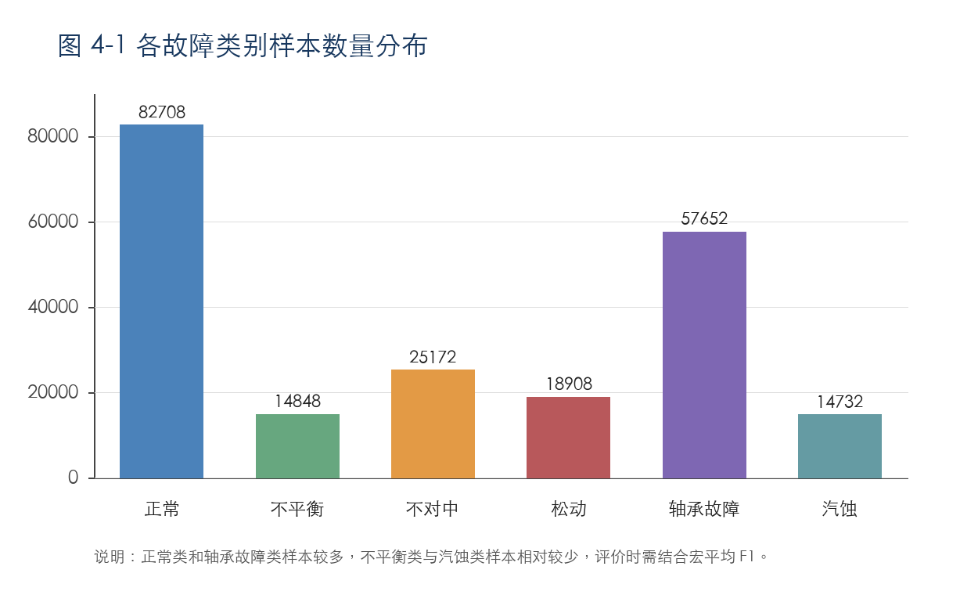
图 4-1 各故障类别样本数量分布
从样本数量看，正常类和轴承故障类样本数量较多，汽蚀类和转子不平衡类样本相对较少，数据集中存在一定类别不均衡。因此，后续模型评价不能只看准确率，还需要结合宏平均 F1、加权 F1 和混淆矩阵综合判断各类别识别效果。

4.3 样本分段与特征标准化
原始振动数据以时间序列形式保存，不能直接作为传统机器学习模型输入。本文选取通道 4，即泵驱动端轴承水平向振动信号作为主要分析对象。预处理阶段仅进行去直流分量和 10-8000 Hz 带通滤波，不在单个窗口内部进行标准差归一化，以保留真实幅值尺度。随后采用 4096 点窗口和 2048 点滑动步长进行分段，每个分段样本继承原始文件对应的故障标签。
经过分段和特征提取后，共获得 214020 个候选样本。本文采用 train_test_split 进行随机划分，测试集比例为 20%，stratify=y，random_state=42，得到训练集 171216 个样本、测试集 42804 个样本。候选特征包括时域、频域、小波包和包络谱四类。随机森林直接使用真实幅值尺度下的特征训练；BP 神经网络和 SVM 在训练集划分完成后，仅使用训练集均值和标准差进行 Z-score 标准化，再将同一组参数应用于测试集。
表 4-3 数据集构建基本信息
项目 | 数值或说明
数据对象 | Motor-2 与 Motor-4 通道 4 振动数据
故障类别 | 正常、转子不平衡、联轴器不对中、松动、轴承故障、汽蚀 6 类
总样本数 | 214020
训练集样本数 | 171216
测试集样本数 | 42804
候选特征维数 | 36
最终入模特征维数 | 25
滤波范围 | 10-8000 Hz，3000-8000 Hz 仅用于包络解调

图 4-2 六类故障样本的时域波形对比
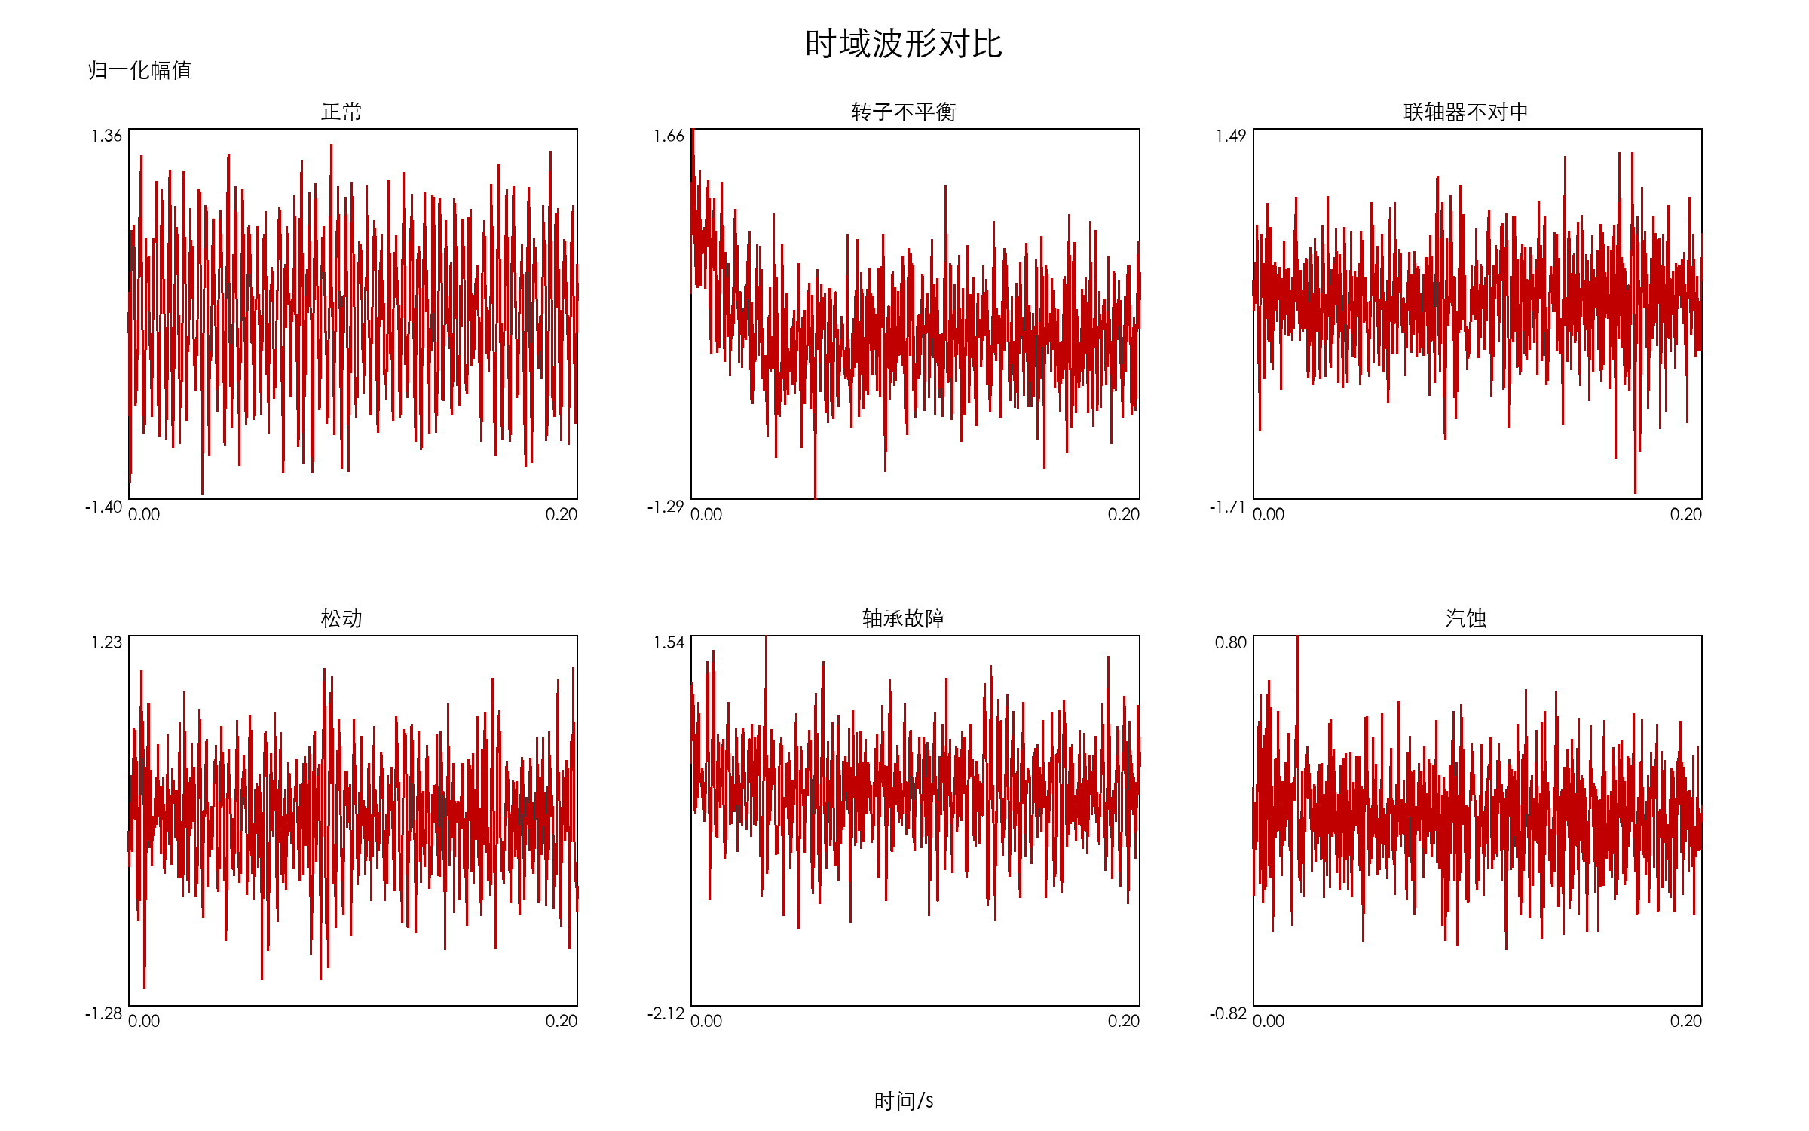
图 4-2 展示了六类状态在同一窗口长度下的时域波形差异。从最终特征统计结果看，汽蚀类 RMS 均值最高，约为 0.4810；联轴器不对中类 RMS 均值约为 0.4361，也明显高于正常类的 0.2542。松动和轴承故障样本虽然平均 RMS 不一定最高，但更容易出现局部尖峰和冲击形态，因此候选特征中提取峭度、峰值因子和脉冲因子用于描述这类波形差异。经训练集特征筛选后，这些冲击统计量未进入最终 25 维特征集合，说明其信息可能已被 RMS、包络谱和小波包特征部分替代。
图 4-3 六类故障样本的频域频谱对比
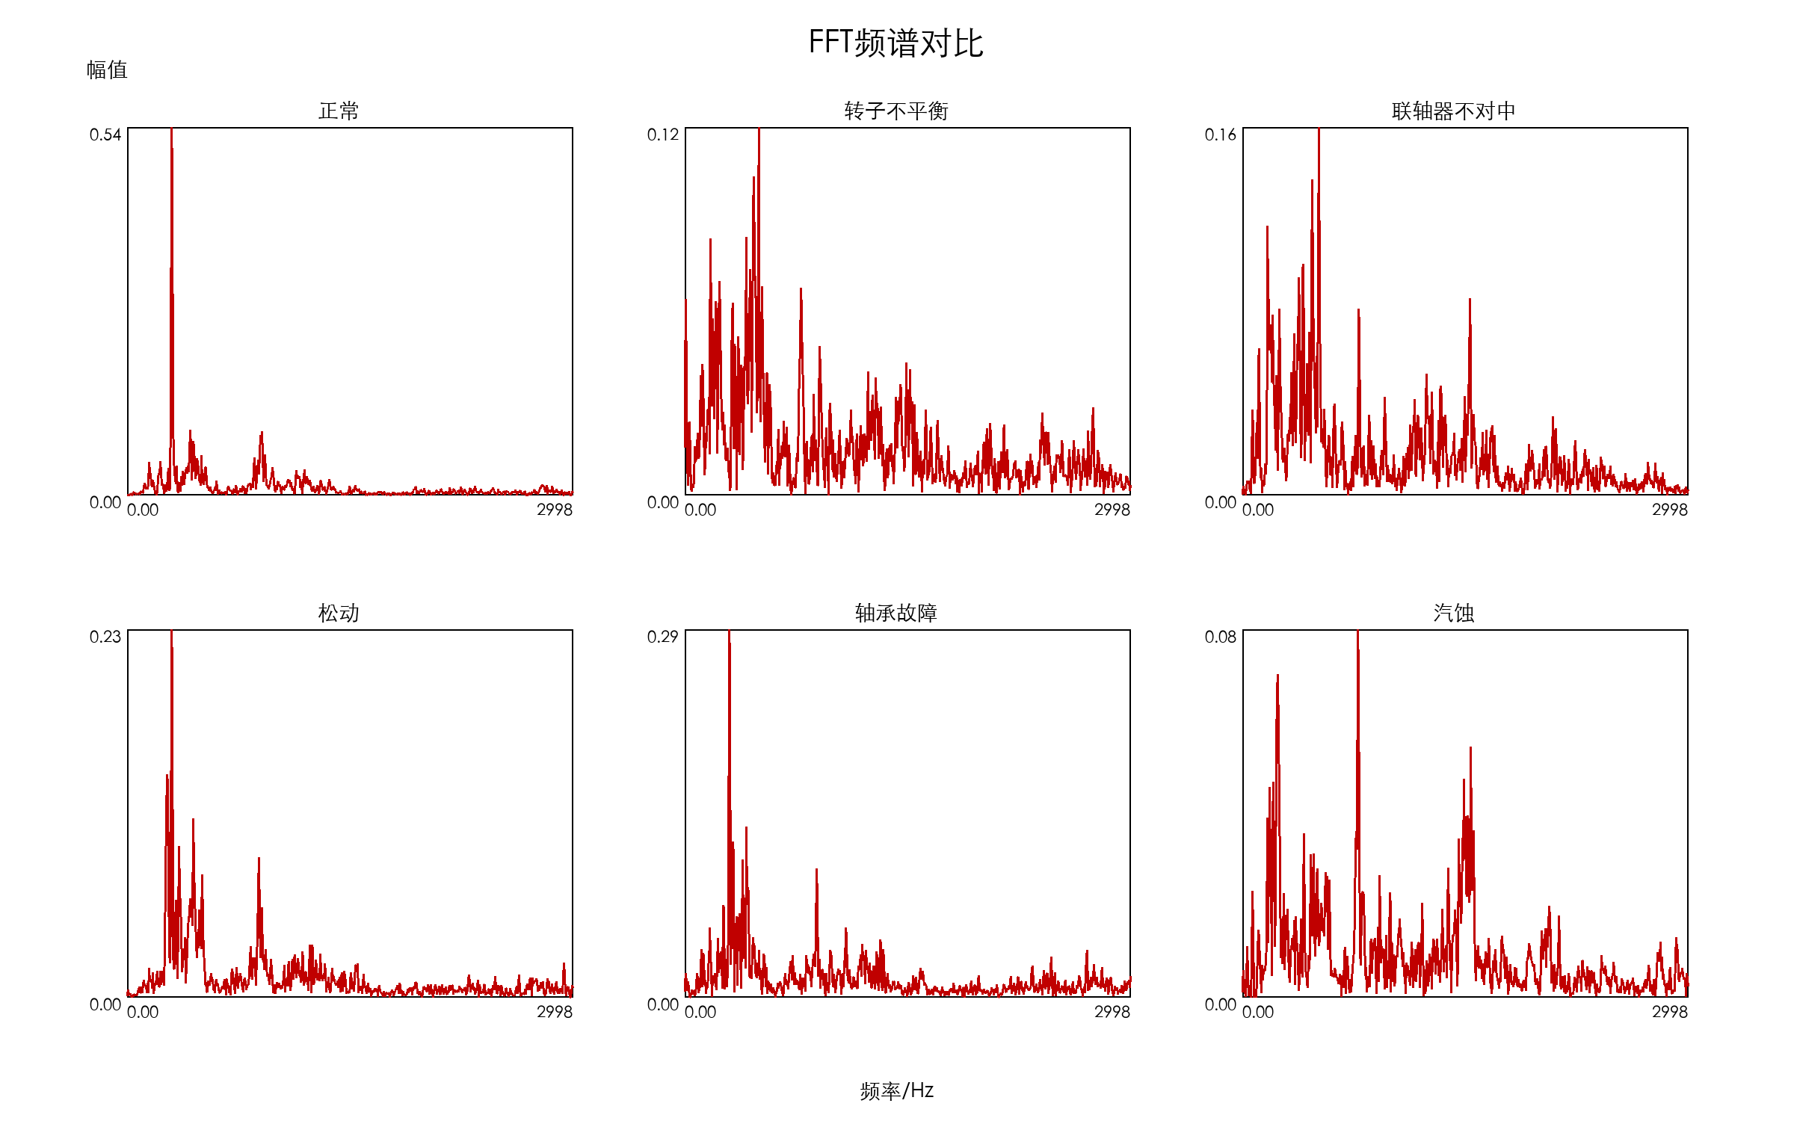
图 4-3 反映了不同故障在频域上的差异。按类别均值统计，转子不平衡类 1X 幅值最高，约为 0.0234；联轴器不对中类 2X 和 3X 幅值最高，分别约为 0.0496 和 0.0403，符合不平衡主要表现为 1X 增强、不对中更容易伴随倍频增强的机理。汽蚀类高频能量占比约为 0.2644，高于其他类别，说明其宽频随机成分更明显。
图 4-4 六类故障样本的小波包能量占比对比
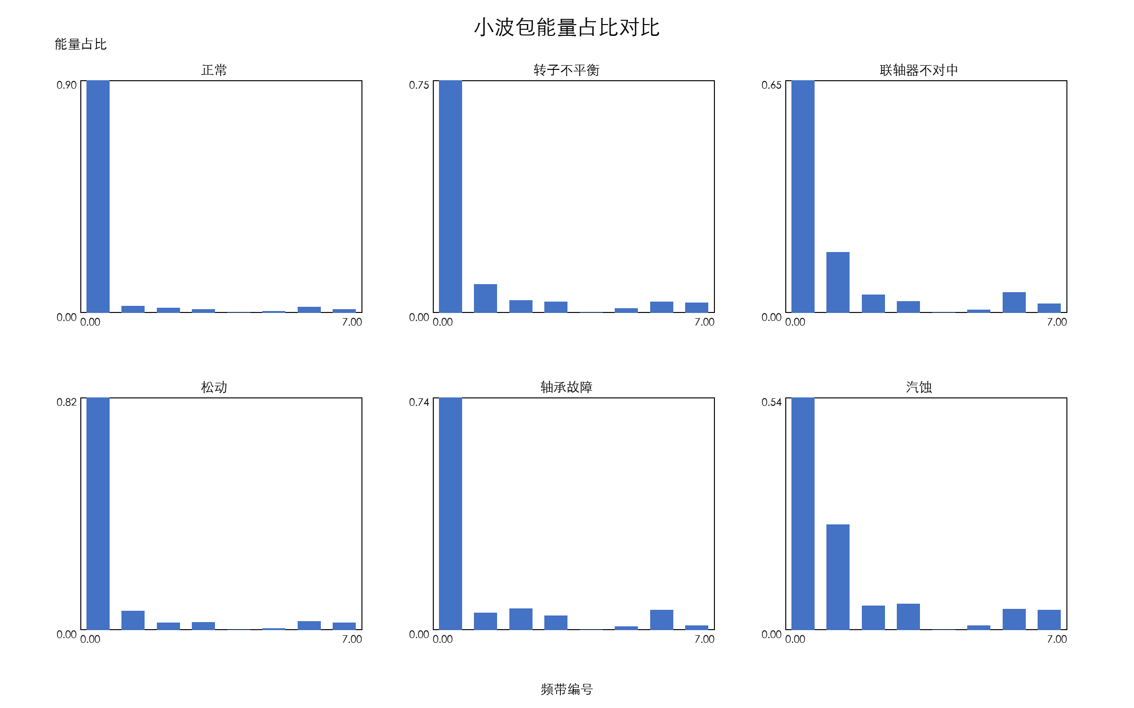
图 4-4 给出了小波包不同节点能量占比。统计结果显示，正常类节点 0 能量占比最高，均值约为 0.7074，表明其能量在该小波包节点对应频带内更集中；汽蚀类节点 1、节点 2、节点 6 和节点 7 占比相对更高，节点 7 占比约为 0.0628；轴承故障类节点 3 占比最高，约为 0.0898。由于本文小波包节点编号未直接等同于严格低高频排序，正文仅按节点编号解释能量分布差异，小波包特征能够补充 FFT 对非平稳频带能量变化描述不足的问题。
图 4-5 六类故障样本的包络谱对比
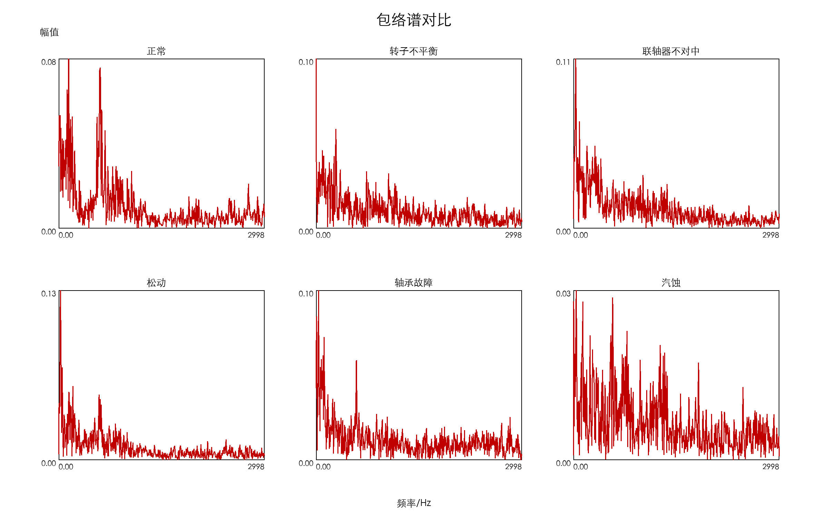
图 4-5 展示了高频共振带解调后的包络谱结果。按类别均值统计，松动类包络峭度约为 24.2024、包络峰值因子约为 6.9260，均明显高于其他类别，说明其包络信号冲击形态突出；轴承故障类包络峭度约为 12.4548，也高于正常类的 8.7048。汽蚀类包络谱 1X 邻域能量均值约为 0.0033，高于其他类别，表明包络谱低频调制特征可为冲击类和汽蚀类状态识别提供补充信息。
滑动窗口分段虽然能够增加样本数量，但相邻窗口之间存在重叠，样本相关性较强。如果采用随机划分训练集和测试集，模型结果可能高于真实工程场景下的泛化性能。此外，由表 4-1 可见，不同设备和工况包含的故障类别并不完全一致，难以直接进行完整六分类跨设备验证。因此，本文将该实验明确定位为公开数据集算法预验证，后续主要通过实验室独立采集数据开展外部验证。

4.4 关键特征选择
本文在多维特征提取基础上，首先删除训练集中的常数特征，并删除相关系数绝对值超过 0.95 的高度重复特征。随后仅在训练集上训练随机森林并计算特征重要性，对完成相关性筛选后的特征按重要性由高到低排序，直接选取前 25 项作为三类模型的最终输入特征。最终特征不包含电机编号、转速、源文件、原始故障名称、故障严重程度、测次编号、窗口起始时间和样本编号等元数据列，避免模型利用与故障机理无关的信息。
表 4-4 关键特征构成
特征类别 | 最终保留特征 | 数量
时域 | 均方根值 | 1
倍频 | 1X/2X/3X 幅值，1X/2X/3X 邻域能量 | 6
频谱整体 | 主频、频谱重心 | 2
频带能量 | 低频能量占比(10-500 Hz)、中频能量占比(500-3000 Hz)、高频能量占比(3000-8000 Hz) | 3
小波包 | db4 三层小波包节点 0、1、2、3、5、6、7 能量占比（每个节点理论带宽约 1250 Hz，按程序节点编号命名） | 7
包络谱 | 包络峭度、包络峰值因子、包络谱主频幅值、包络谱 0-100 Hz 能量占比、包络谱 1000-3000 Hz 能量占比、包络谱 1X 邻域能量 | 6
合计 | 最终入模特征 | 25

从最终特征构成看，25 维输入特征覆盖了振动强度、转频及倍频响应、频带能量分布、非平稳小波包能量和包络谱低频调制信息。其中，小波包最终保留第 0、1、2、3、5、6、7 节点能量占比，未同时保留绝对能量；包络谱最终保留包络峭度、包络峰值因子、包络谱主频幅值、包络谱 0-100 Hz 能量占比、包络谱 1000-3000 Hz 能量占比和包络谱 1X 邻域能量。该特征体系与第 2 章故障机理分析保持一致。

4.5 模型训练与参数设置
为了比较不同机器学习方法在当前特征体系下的诊断效果，本文分别训练 BP 神经网络、SVM 和随机森林模型。三类模型均使用相同的关键特征输入和相同的标签体系，评价指标保持一致。考虑到 SVM 在大样本条件下训练计算量较大，本文对 SVM 采用分层抽样训练；BP 神经网络和随机森林使用全量训练集训练。
表 4-5 模型参数与训练设置
模型 | 主要参数 | 训练说明
随机森林 | n_estimators=300，max_depth=None，min_samples_split=2，min_samples_leaf=1，max_features=sqrt，bootstrap=True，class_weight=balanced_subsample，random_state=42 | 使用全量训练集，输出基于节点不纯度下降的特征重要性
BP 神经网络 | 隐藏层 64、32，ReLU，Adam，alpha=0.0001，batch_size=auto，learning_rate_init=0.001，max_iter=300，early_stopping=True，validation_fraction=0.1，n_iter_no_change=10，random_state=42；实际迭代 38 轮 | 使用全量训练集，训练集 Z-score 标准化
SVM | RBF 核，C=10，gamma=scale，class_weight=balanced，tol=0.001，probability=False | 分层抽样 16000 条（random_state=42），使用训练集 Z-score 参数标准化

为保证实验过程具有可复现性，本文对模型训练环境和主要工具库进行说明。实验主要在 Python 环境下完成，信号处理、特征提取、模型训练和指标计算均由统一脚本执行。训练环境见表 4-5。
表 4-6 实验训练环境与主要工具库
项目 | 配置或工具
编程语言 | Python 3.12.13
信号处理 | NumPy 2.3.5，SciPy 1.17.1
数据处理 | pandas 2.2.3
机器学习 | scikit-learn 1.9.0，joblib 1.5.3
绘图与图像输出 | Pillow 12.2.0
运行系统 | macOS 26.4（Build 25E246）；arm64
硬件环境 | MacBook Air；Apple M5；10 核 CPU；16 GB 内存
随机种子 | random_state=42
BP 神经网络参数 | MLPClassifier；64-32；ReLU；Adam；max_iter=300；early_stopping=True；validation_fraction=0.1；n_iter_no_change=10
评价指标 | 准确率、平衡准确率、宏平均 F1、加权 F1、混淆矩阵

随机森林通过类别平衡采样降低样本不均衡影响，并可输出特征重要性；BP 神经网络通过 early stopping 控制过拟合，本次训练实际迭代 38 轮；SVM 通过 RBF 核处理非线性边界，并采用类别平衡参数提高少数类识别能力。上述设置兼顾了分类性能、计算成本和论文解释需求。

4.6 不同模型诊断结果对比
表 4-7 给出了三类模型在测试集上的诊断结果。评价指标包括准确率、平衡准确率、宏平均 F1、加权 F1 和训练样本数。其中，平衡准确率为各类别召回率的平均值，适合观察类别不均衡条件下的整体召回能力；宏平均 F1 对各类别赋予相同权重，能够更好反映多类别故障诊断的均衡性能；加权 F1 则按样本数量加权，更接近总体样本分布下的综合表现。
表 4-7 不同模型测试集诊断结果
模型 | 准确率 | 平衡准确率 | 宏平均 F1 | 加权 F1 | 训练样本数 | 训练说明
随机森林 | 0.9585 | 0.9527 | 0.9571 | 0.9581 | 171216 | 使用全量训练集，输出特征重要性
BP神经网络 | 0.9573 | 0.9586 | 0.9579 | 0.9573 | 171216 | 使用全量训练集
SVM | 0.9013 | 0.9362 | 0.9100 | 0.9032 | 16000 | 分层抽样 16000 条训练，降低计算量
图 4-6 不同模型诊断指标对比
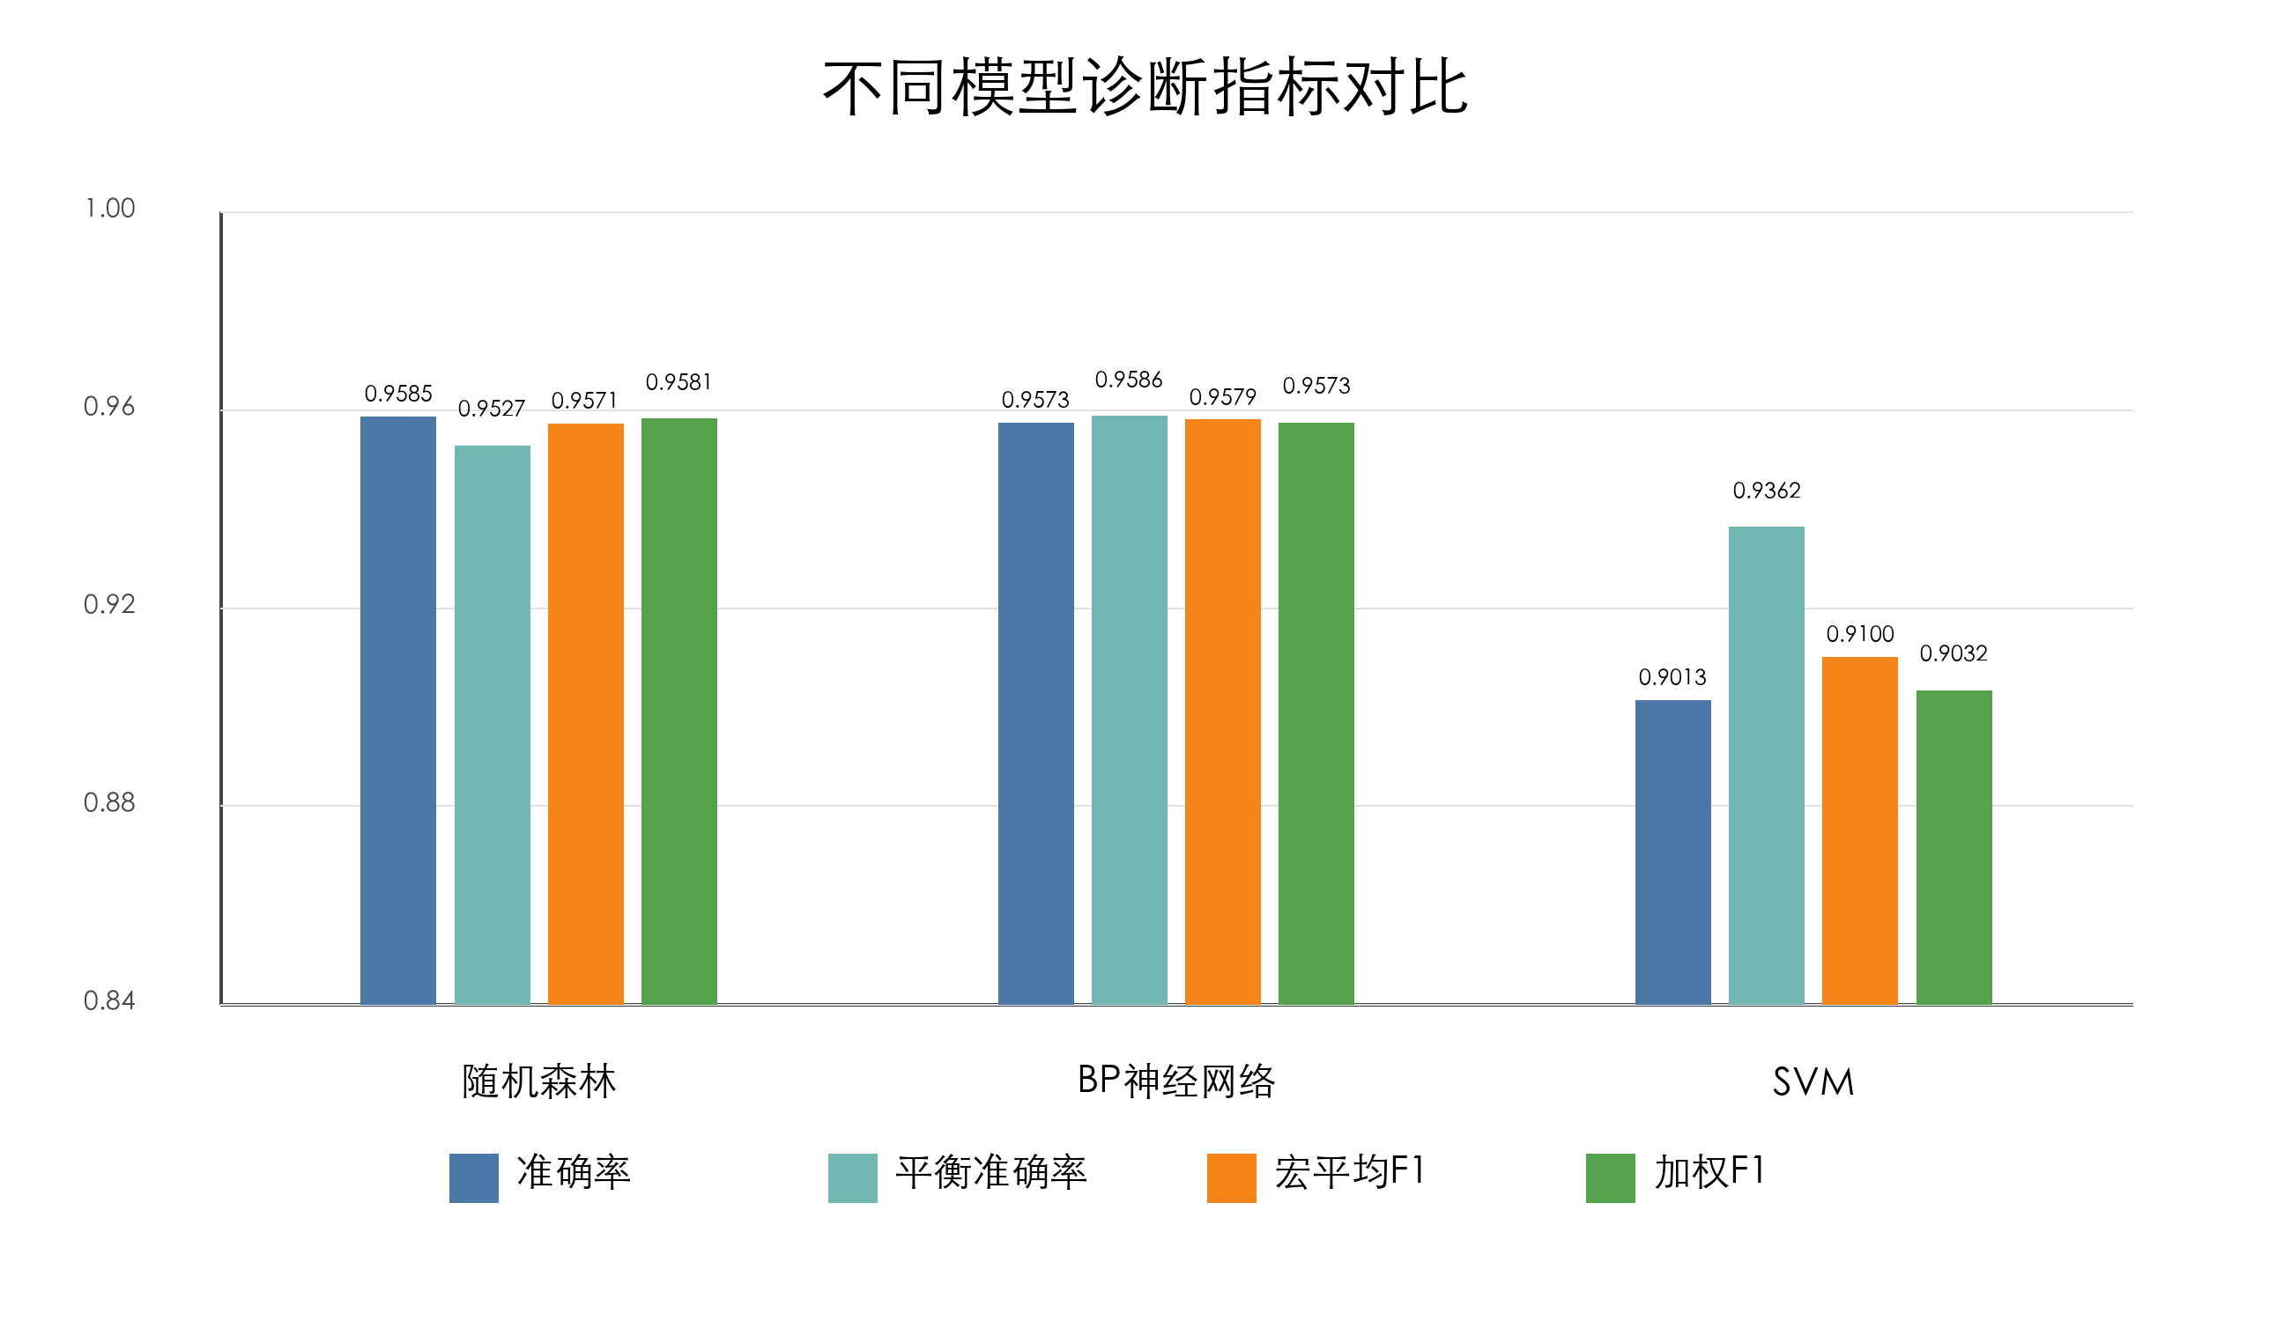
图 4-6 直观对比了随机森林、BP 神经网络和 SVM 的准确率、平衡准确率、宏平均 F1 与加权 F1。随机森林和 BP 神经网络整体指标接近，SVM 在当前分层抽样训练设置下相对较低。
由实验结果可知，随机森林准确率为 0.9585，平衡准确率为 0.9527，宏平均 F1 为 0.9571；BP 神经网络准确率为 0.9573，平衡准确率为 0.9586，宏平均 F1 为 0.9579，两者整体表现接近，说明所构建的多维振动特征能够较好区分六类故障状态。SVM 准确率为 0.9013，平衡准确率为 0.9362，宏平均 F1 为 0.9100，低于随机森林和 BP 神经网络。
由于 SVM 受核矩阵计算量限制，仅使用 16000 条分层抽样训练样本，因此其结果主要反映本文计算资源和训练设置下的性能，不构成与全量训练随机森林、BP 神经网络的严格等样本比较。
综合来看，随机森林总体准确率略高，BP 神经网络在平衡准确率和宏平均 F1 方面略占优势。考虑到随机森林无需特征标准化、训练过程较稳定且可输出特征重要性，本文最终选择其作为后续诊断系统的主要模型。BP 神经网络可作为继承前期研究方法的对比模型，证明神经网络在多维特征输入下也能取得较好识别效果。SVM 作为传统核函数机器学习对比模型，仍具有一定非线性分类能力，但在当前样本规模和抽样设置下综合性能低于随机森林和 BP 神经网络。

4.7 混淆矩阵与误判原因分析
仅依靠总体准确率无法判断模型在哪些故障类别上表现较好、哪些类别容易混淆。为进一步分析随机森林模型的识别细节，本文给出随机森林在测试集上的混淆矩阵，见表 4-8 和图 4-7。表中每一行表示真实类别，每一列表示预测类别，对角线元素越大说明对应类别识别越准确。
表 4-8 随机森林模型混淆矩阵
真实类别 | 预测松动 | 预测正常 | 预测汽蚀 | 预测联轴器不对中 | 预测转子不平衡 | 预测轴承故障
松动 | 3153 | 114 | 0 | 0 | 0 | 515
正常 | 44 | 16188 | 2 | 151 | 1 | 156
汽蚀 | 0 | 0 | 2944 | 0 | 1 | 1
联轴器不对中 | 0 | 122 | 0 | 4883 | 27 | 2
转子不平衡 | 0 | 3 | 1 | 33 | 2932 | 1
轴承故障 | 259 | 344 | 0 | 1 | 0 | 10926

图 4-7 随机森林模型测试集混淆矩阵
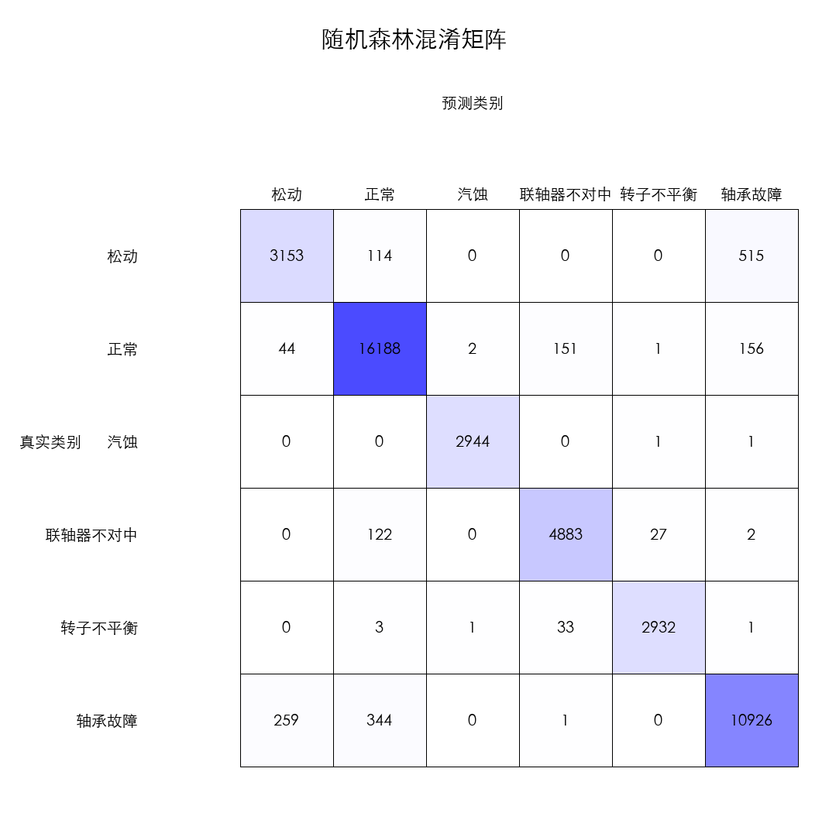
从混淆矩阵可以看出，汽蚀类识别最稳定，2944 个汽蚀测试样本被正确识别，仅有 2 个样本误分到其他类别。这说明汽蚀样本的宽带冲击、频带能量分布和包络谱特征与其他机械故障存在较明显差异。汽蚀由气泡产生和破裂引起，其高频随机冲击特征与轴系周期性故障不同，因此模型能够较好识别该类状态。
转子不平衡类和联轴器不对中类总体识别效果较好，但二者之间仍存在少量混淆。联轴器不对中类有 27 个样本被预测为转子不平衡类，转子不平衡类有 33 个样本被预测为联轴器不对中类。其原因在于二者都与转频及低频倍频成分有关，不平衡主要表现为 1X 转频增强，不对中则常伴随 1X 和 2X 成分变化。当实际信号中 1X 和 2X 同时存在或工况差异较大时，模型可能将两类故障边界判得不够清晰。
误判较明显的类别主要出现在松动类与轴承故障类之间。松动类中有 515 个样本被识别为轴承故障类，轴承故障类中有 259 个样本被识别为松动类。这与第 2 章故障机理分析一致：松动和轴承故障都可能产生冲击、高频响应和波形尖峰，仅依靠峭度、包络谱或高频能量分布时，两类特征可能存在重叠。后续可通过增加更细的轴承故障频率特征、引入多测点信息或结合时序稳定性特征进一步改善区分能力。
正常类中仍有少量样本被预测为轴承故障、不对中或松动，说明正常工况中可能存在噪声、轻微波动或与故障特征相似的局部片段。对于工程应用而言，系统不宜仅根据单个片段直接给出最终结论，而应结合多个片段的多数投票、平均概率或异常片段比例进行综合判断，以提高诊断结果稳定性。

4.8 特征重要性与故障机理对应分析
随机森林能够输出各输入特征对分类结果的相对贡献。本文采用 scikit-learn 随机森林基于节点不纯度下降的 feature_importances_ 进行排序。该重要性能够反映特征在树节点划分中降低不纯度的平均贡献，但对连续变量可能存在一定偏好，且相关特征之间可能分摊重要性。因此，该结果主要用于辅助解释模型依赖关系，不直接等同于故障机理本身。表 4-9 给出了随机森林模型前十个重要特征。
表 4-9 随机森林前十个重要特征
表 4-9 中的重要性仅基于训练集随机森林模型计算，未使用测试集信息。该结果主要用于分析模型对不同振动特征的依赖程度，并辅助解释特征与故障机理之间的对应关系。
排序 | 特征名称 | 重要性
1 | 均方根值 | 0.1093
2 | 一倍转频幅值 | 0.0942
3 | 小波包节点7能量占比 | 0.0705
4 | 小波包节点3能量占比 | 0.0662
5 | 二倍转频幅值 | 0.0489
6 | 包络峭度 | 0.0480
7 | 小波包节点1能量占比 | 0.0449
8 | 一倍转频邻域能量 | 0.0428
9 | 包络峰值因子 | 0.0419
10 | 三倍转频邻域能量 | 0.0404

图 4-8 随机森林前十个特征重要性
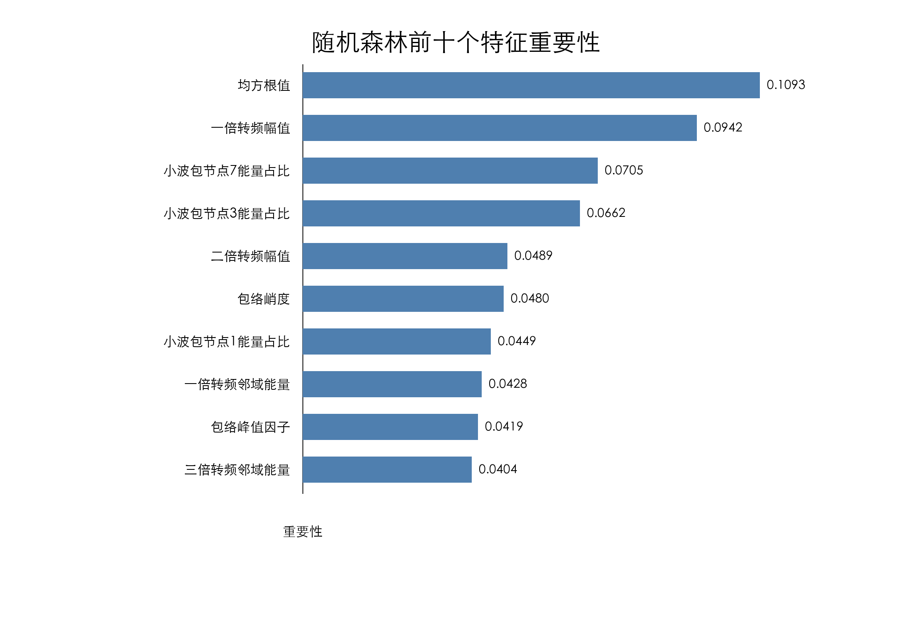
从结果看，均方根值、1X 转频幅值、小波包能量占比和包络谱特征排名靠前，说明模型同时利用了整体振动强度、转频周期成分、非平稳频带能量分布以及冲击调制信息。均方根值反映整体振动强度，1X 幅值和邻域能量与不平衡、不对中等轴系故障密切相关，小波包能量占比则补充了普通 FFT 对非平稳信号表征不足的问题。
包络峭度和包络峰值因子进入前十重要特征，说明解调后包络信号的冲击形态对轴承故障和松动识别具有一定贡献。其他包络谱能量及倍频特征虽未进入前十，但参与了最终 25 维特征集合，能够从低频调制和转频邻域角度补充模型输入。
总体来看，特征重要性结果与第 2 章故障机理分析基本一致：转频相关特征支撑不平衡和不对中识别，冲击类特征支撑松动和轴承故障识别，小波包与包络谱特征增强了对非平稳冲击和频带能量变化的表达能力，验证了本文多维特征构建的合理性。

4.9 本章小结与实验局限性分析
综合第 4 章实验结果可以看出，基于时域、频域、小波包和包络谱的 25 个关键特征能够较好表征水泵 6 类典型故障状态。三类模型中，随机森林和 BP 神经网络均取得较高识别效果：随机森林总体准确率略高，BP 神经网络在平衡准确率和宏平均 F1 方面略高。考虑到随机森林训练稳定、无需特征标准化且能够输出特征重要性，本文将其作为后续诊断系统原型中的主要分类模型；BP 神经网络作为承接前期研究的神经网络对比方法，RBF-SVM 作为核函数机器学习对比方法。
需要说明的是，本文第 4 章实验主要基于公开数据集完成，其作用是验证数据预处理、特征提取、模型训练和结果分析流程的可行性。由于公开数据中不同设备和工况所包含的故障类别不完全一致，难以直接开展完整六分类的跨设备验证。此外，部分故障类别与设备来源存在关联，尽管模型输入中已排除设备编号、转速和文件名称等元数据，但振动特征仍可能包含设备结构及运行工况信息，因此当前分类结果可能同时受到故障差异和设备差异影响。本文将公开数据实验定位为算法预验证，后续主要通过实验室独立采集数据开展外部验证，以检验特征提取方法和诊断模型在新设备、新工况条件下的适用性。
同时，本文采用 4096 点窗口和 2048 点步长构建滑动窗口样本，相邻窗口之间存在一定重叠。如果训练集和测试集采用随机划分，相邻片段可能分别进入训练集和测试集，使测试结果高于完全独立工况下的泛化性能。因此，本文不将当前结果表述为工程泛化能力结论，而是将其作为同源公开数据条件下的算法预验证结果。
后续实验室采集数据可作为本文方法的外部验证数据。具体可在正常、不平衡、不对中、松动、轴承故障和汽蚀等状态下采集振动信号，并保持传感器安装位置、采样频率、采样时长和运行工况记录一致。通过公开数据集训练或预训练模型，再使用实验室数据进行验证和修正，能够更好体现专业硕士论文的工程应用属性。
从工程系统角度看，诊断结果也不宜只依赖单个片段的分类标签。后续诊断软件或诊断仪原型应结合多片段多数投票、平均置信度、连续异常片段比例和报警阈值等策略，提高诊断结论的稳定性和可解释性。

